a little : az
a lot / very : çok
average / medium : orta
bad : kötü
big : büyük
closed : kapalı
cold : soğuk
good : iyi
hot : sıcak
open : açık
quick : hızlı / çabuk
slow : yavaş
small : küçük
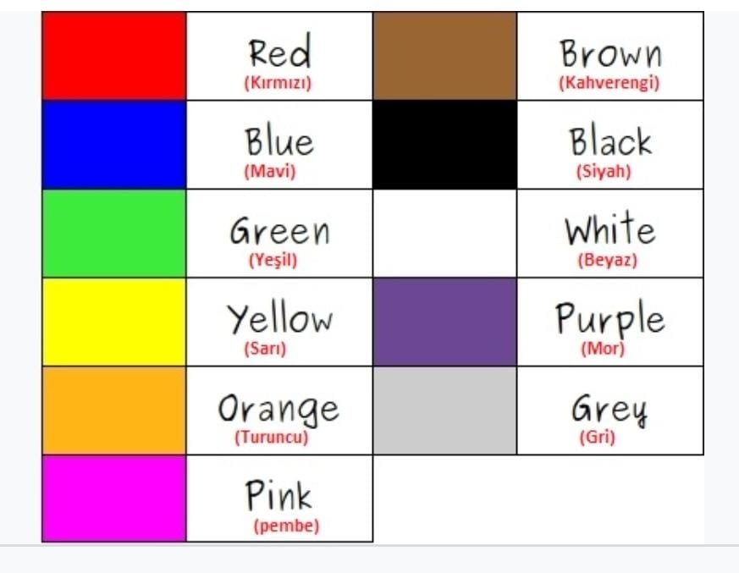

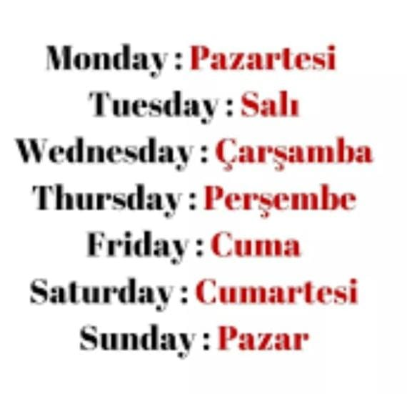

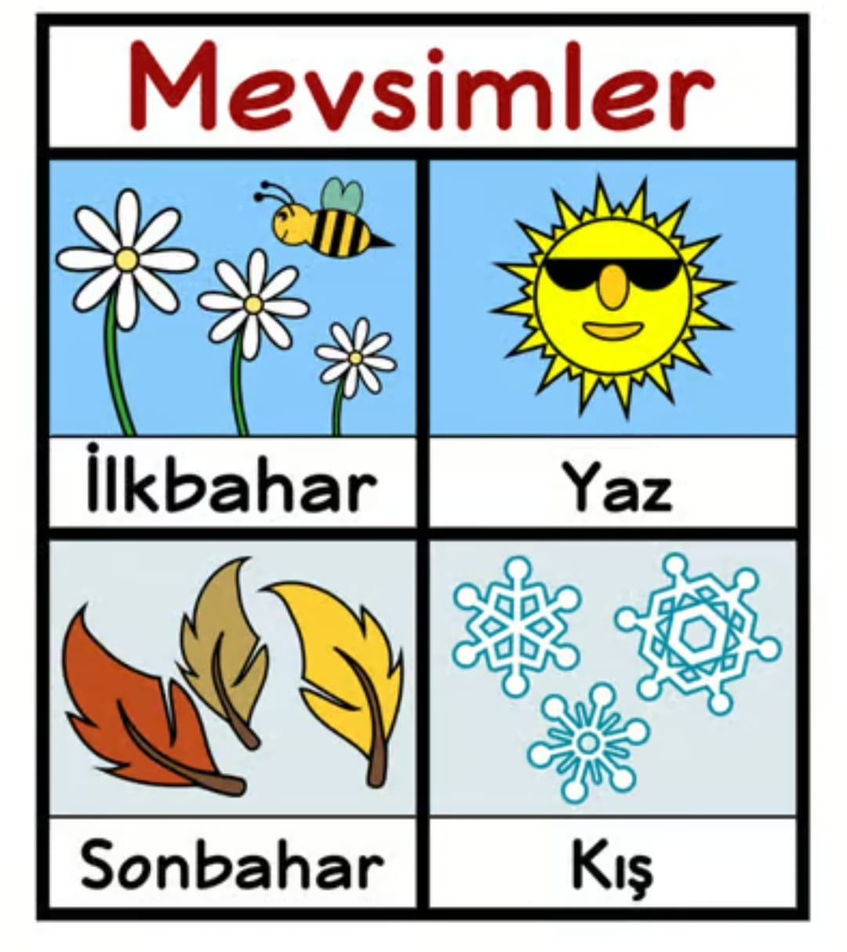
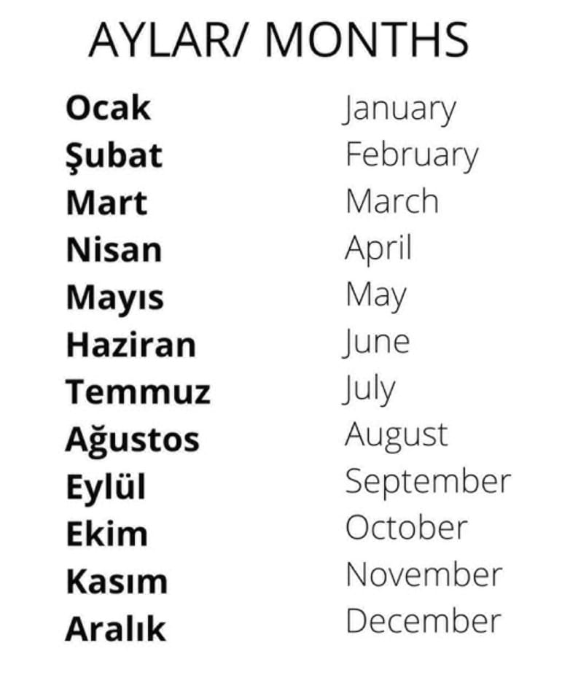

- Merhaba. — Merhaba.
Hello.
- Teşekkür ederim. — Rica ederim.
Thank you. — You’re welcome.
- Hoşça kal. — Güle güle.
Goodbye. — Goodbye.
- Görüşmek üzere. — Görüşürüz.
See you later. — See you.
- Memnun oldum. — Ben de.
Nice to meet you. — Me too.
- Nasılsın? — İyiyim.
How are you? — I’m fine.
- Ne haber? — İyilik.
What’s up? / What’s new? — All good.
- Nerelisin? — Çinliyim.
Where are you from? — I’m Chinese.
- Senin adın ne? — Ahmet.
What is your name? — Ahmet.
- Hoş geldin. — Hoş bulduk.
Welcome. — Thank you / Glad to be here.

- Afiyet olsun! → Enjoy your meal! / Bon appétit!
- İyi dersler! → Have a good class! / Good luck with your studies!
- Bol şanslar! → Good luck!
- Tebrikler! → Congratulations!
- Çok yaşa! → Bless you! (said after someone sneezes)
- Lütfen! → Please! / You’re welcome! (depending on context)
- Özür dilerim! → I’m sorry! / Excuse me!
- İyi geceler! → Good night!
- Geçmiş olsun! → Get well soon! / Hope you feel better!
- Mutlu yıllar! → Happy birthday! / Happy New Year! (context-based)
- Tamam! → Okay! / Alright!
- İyi yolculuklar! → Have a good trip! / Safe travels!

- Arkadaş → Friend
- B: Baba → Father / Dad
- C: Ceviz → Walnut
- Ç: Çocuk → Child
- D: Ders → Lesson / Class
- E: Ev → House / Home
- F: Fare → Mouse
- G: Gül → Rose
- Ğ: Ağaç → Tree
- H: Havuç → Carrot
- I: Izgara → Grill
- İ: İş → Work / Job
- J: Jilet → Razor blade
- K: Kalem → Pen / Pencil
- L: Lale → Tulip
- M: Masa → Table / Desk
- N: Numara → Number
- O: Otobüs → Bus
- Ö: Öğretmen → Teacher
- P: Para → Money
- R: Resim → Picture / Painting
- S: Saç → Hair
- Ş: Şişe → Bottle
- T: Tahta → Board / Wooden board
- U: Uçurtma → Kite
- Ü: Ütü → Iron (for clothes)
- V: Vazo → Vase
- Y: Yemek → Food / Meal
- Z: Zeytin → Olive

- Çanta → Bag
- Elma → Apple
- Kitap → Book
- Hesap makinesi → Calculator
- Defter → Notebook
- Kalem → Pen / Pencil
- Tahta → Board
- Bilgisayar → Computer
- Harita → Map
- Fincan → Cup
- Cetvel → Ruler
- Pergel → Compass
- Saat → Clock / Watch

Page. 17
A: Burası neresi?
B: Burası Kapalıçarşı. (This is the Grand Bazaar)
A: Şunlar kimler?
B: Onlar turist.
A: Kapalıçarşı büyük mü?
B: Evet, burası büyük bir çarşı(market).
A: Şurası kafe mi?
B: Hayır, orası kafe(café) değil. Mağaza(store).

• Soru(Question): Burası okul mu?
Cevap(Answer): Evet, burası okul. / Hayır, burası okul değil.
English: Yes, this is a school. / No, this is not a school.
• Soru: Bu kalem mi?
Cevap: Evet, bu kalem. / Hayır, bu kalem değil.
English: Yes, this is a pen. / No, this is not a pen.
• Soru: Bu kim?
Cevap: Bu [isim].
English: This is [name].
• Soru: Sınıf büyük mü?
Cevap: Evet, sınıf büyük. / Hayır, sınıf büyük değil.
English: Yes, the classroom is big. / No, the classroom is not big.

Page 18.
Magda: Affedersiniz.
English: Excuse me.
Öğretmen: Evet, Magda.
English: Yes, Magda.
Magda: Soru ne demek?
English: What does “question” mean?
Öğretmen: Ben soru soruyorum. Sen cevap veriyorsun.
English: I ask a question. You give the answer.
Magda: Üzgünüm. Anlamıyorum.
English: Sorry. I don’t understand.
Öğretmen: Tamam. Soru: Senin adın ne? Cevap: Benim adım Magda.
English: Okay. Question: What is your name? Answer: My name is Magda.
Magda: Tamam. Anladım. Teşekkürler.
English: Okay. I understand. Thank you.

Ne iş yapıyorsun? "What do you do?" or "What is your job?"

Page 22
- Okul nerede?
Translation: Where is the school?
Answer (Turkish): Okul şehir merkezinde.
Answer (English): The school is in the city center.
- Okulda kimler var?
Translation: Who is at the school?
Answer (Turkish): Okulda öğretmenler, öğrenciler ve bir müdür var.
Answer (English): There are teachers, students, and a principal at the school.
- Ofiste neler var?
Translation: What is in the office?
Answer (Turkish): Ofiste masalar, sandalyeler, bir bilgisayar ve bazı dosyalar var.
Answer (English): There are desks, chairs, a computer, and some files in the office.
- Okulda kaç sınıf var?
Translation: How many classrooms are there in the school?
Answer (Turkish): Okulda on sınıf var.
Answer (English): There are ten classrooms in the school.
- Öğrenciler nerede?
Translation: Where are the students?
Answer (Turkish): Öğrenciler sınıfta.
Answer (English): The students are in the classroom.
• var = there is / there are
• yok = there isn’t / there aren’t
• var mı? = Is there…? / Are there…? (question form)
Page 24
1. Evde bilgisayar var ( There is a computer at home )
Evde bilgisayar yok. ( There is no computer at home. )

2. Ofiste sekreter var. (There is a secretary in the office.)
Ofiste sekreter yok. (There is no secretary in the office.)

3. Dolapta elbiseler var. (There are clothes in the wardrobe.)
Dolapta elbiseler yok. (There are no clothes in the wardrobe.)

4. Sokakta araba var mı?
Translation: Is there a car on the street?
- Evet, sokakta araba var.
Translation: Yes, there is a car on the street.
- Hayır, sokakta araba yok.
Translation: No, there is no car on the street.

- ne = what (singular)
- neler = what (plural/things)
- kim = who (singular)
- kimler = who (plural)
- var = there is / there are

1. Odada ne var?
Translation: What is in the room?
Answer: Odada yatak var.
Translation of answer: There is a bed in the room.

2. Okulda neler var?
Translation: What are there in the school?
(“neler” = plural “what things”)
Answer: Okulda sınıflar var.
Translation of answer: There are classrooms in the school.

3. Hastanede kim var?
Translation: Who is in the hospital?
Answer: Hastanede doktor var.
Translation of answer: There is a doctor in the hospital.

4. Sınıfta kimler var?
Translation: Who are in the classroom?
(“kimler” = plural “who”)
Answer: Sınıfta öğrenciler var.
Translation of answer: There are students in the classroom.

- Burası neresi?
→ Where is this place?
- Resimde deniz var mı?
→ Is there a sea in the picture?
- Resimde kimler var?
→ Who is in the picture?
- Resimde neler var?
→ What is in the picture?

9. Aşağıdaki cümleler hangi resmi gösteriyor? Boşluklara yazalım.
→ Which picture do the following sentences describe? Let’s write it in the blanks.
- Resimde cami var.
→ There is a mosque in the picture. ( )
- Sokakta tramvay var.
→ There is a tram on the street. ( )
- Mağazalar yok.
→ There aren’t any shops. ( )
- İnsanlar var.
→ There are people. ( )
- Büyük binalar var.
→ There are big buildings. ( )
- İnsanlar var, tramvay yok.
→ There are people, but there isn’t a tram. ( )
- Yaşlı bir adam var.
→ There is an old man. ( )
- İnsanlar bankta.
→ People are on the bench. ( )

1. Lokantada kimler var?
Cevap: Lokantada müşteriler ve garsonlar var.
Translation: There are customers and waiters in the restaurant.
2. Kitaplıkta neler var?
Cevap: Kitaplıkta kitaplar var.
Translation: There are books on the bookshelf.
3. Duvarda ne var?
Cevap: Duvarda bir tablo var.
Translation: There is a painting on the wall.
4. Televizyonda ne var?
Cevap: Televizyonda bir haber programı var.
Translation: There is a news program on TV.
5. Sokakta kimler var?
Cevap: Sokakta insanlar var.
Translation: There are people on the street.
6. Sınıfta öğretmen var mı?
Cevap: Evet, sınıfta öğretmen var.
Translation: Yes, there is a teacher in the classroom.
7. Okulda hafta sonu ders var mı?
Cevap: Hayır, okulda hafta sonu ders yok.
Translation: No, there are no classes at school on the weekend.
8. İstanbul’da deniz var mı?
Cevap: Evet, İstanbul’da deniz var.
Translation: Yes, there is sea in Istanbul.
9. Sende sözlük var mı?
Cevap: Evet, bende sözlük var.
Translation: Yes, I have a dictionary.

VOCABULARY

Kim / Kimler | Who / Who are
Toplam rakım | Total amount
Gömlek | Shirt
Doldur | Fill
Palto | Overcoat
Eczane | Pharmacy
Güçsüz | Weak
Aylar | Months
Mevsimler | Seasons
Harfler | Aalphabets,
Anlamları | Meanings
Kelimeler | Words
Ama | But
Koltuk | Sofa
Masa tenisi | Table Tennis
Lise | College
Mesela | For example
Örnek | Example
Çünkü | Because
Metne | Text
Göre | According
Yazın | You write
Kalabalık | Crowded

Example of Passage related Q&A
1. Onun soyadı ne?
Onun soyadı Hakan
2. Our'un arkadaşı nereli ?
Onur'un arkadaşı İranlı.
3. Ali'nin arabanın rengi nasıl ?
Ali'nin arabanın rengi beyaz.
4. Ziauddin hastanesinde toplam kaç hasta var?
Ziauddin hastanesinde toplam 280 hasta var.
- NED hangi semtte?
NED Gülşen'de.
- Fatima'nın babası kaç yaşında ?
Fatima'nın babası yetmiş yaşında.
- Hastane neden çok kalabalık ?
Çünkü hastanede çok hasta var.
- Hatice'nin siyah çantası kimde?
Hatice'nin siyah çantası Meryem'de.

Page 28:
- dokuz → 9
- iki bin on iki → 2012
- on sekiz → 18
- yüz bin → 100.000
- yirmi üç → 23
- bin → 1.000
- elli dört → 54
- üç yüz elli → 350
- yüz seksen iki → 182
- on bin → 10.000
- bir + beş = altı → 6
- sekiz – altı = iki → 2
- on altı ÷ iki = sekiz → 8
- yirmi üç + on bir = otuz dört → 34
- dört × sekiz = otuz iki → 32
- elli ÷ beş = on → 10
- yüz + seksen = yüz seksen → 180
- yüz – kırk = altmış → 60 ( Here its without dotted I not i )

1. Saat kaç?
Cevap: Saat dört.
English: What time is it? – It is four o’clock.
2. Ders saat kaçta?
Cevap: Ders saat dokuzda.
English: What time is the class? – The class is at nine o’clock.
3. Bir ayda kaç gün var?
Cevap: Bir ayda otuz gün var.
English: How many days are in a month? – There are thirty days in a month.
4. Bir yılda kaç ay var?
Cevap: Bir yılda on iki ay var.
English: How many months are in a year? – There are twelve months in a year.
5. Sınıfta kaç öğrenci var?
Cevap: Sınıfta 15(on bes) öğrenci var.
English: How many students are in the class? – There are 15 students in the class.
6. Telefon numaranız kaç?
Cevap: Telefon numaram 0212 243 12 50 (Sıfır iki yüz on iki, iki yüz kırk üç, on iki, elli)
English: What is your phone number? – My phone number is 0212 243 12 50.

1. Benim evim birinci katta.
English: My house is on the first floor.
2. Sınıf kaçıncı katta?
Cevap: Sınıf ikinci katta.
English: What floor is the classroom on? – The classroom is on the second floor.
3. Okul sekizinci sokakta.
English: The school is on the eighth street.
4. Sonuncu sırada kim var?
Cevap: Sonuncu sırada Ahmet var.
English: Who is in the last row? – Ahmet is in the last row.
5. On birinci sayfada resimler var.
English: There are pictures on the eleventh page.

1. Sınıfta kaç kişi var?
Cevap: Sınıfta 20 kişi var.
English: How many people are in the class? – There are 20 people in the class.
2. Bir haftada kaç gün var?
Cevap: Bir haftada yedi gün var.
English: How many days are in a week? – There are seven days in a week.
3. Siz kaç kilosunuz?
Cevap: 60 kiloyum.
English: How much do you weigh? – I weigh 60 kilograms.
4. Bir şişe su kaç lira?
Cevap: Bir şişe su 2 lira.
English: How much is a bottle of water? – A bottle of water costs 2 lira.
5. Çantanda kaç kitap var?
Cevap: Çantamda üç kitap var.
English: How many books are in your bag? – There are three books in my bag.
6. Senin evin kaçıncı katta?
Cevap: Benim evim üçüncü katta.
English: What floor is your house on? – My house is on the third floor.
7. İstanbul’da kaç milyon insan var?
Cevap: İstanbul’da on beş milyon insan var.
English: How many million people are in Istanbul? – There are 15 million people in Istanbul.
8. Doğum tarihiniz ne?
Cevap: Doğum tarihim 10 Mart 2000.
English: What is your date of birth? – My date of birth is March 10, 2000.
9. Sınıfta birinci sırada kim var?
Cevap: Sınıfta birinci sırada Ayşe var.
English: Who is in the first row in the class? – Ayşe is in the first row.
10. Sokakta kaç araba var?
Cevap: Sokakta beş araba var.
English: How many cars are on the street? – There are five cars on the street.

MOST COMMON VERBS (Part 1)

- Gitmek : to go
- Gelmek : to come
- Yazmak : to write
- Okumak : to read
- Dinlemek : to listen
- Söylemek : to say / to tell
- Demek : to say / to mean
- Konuşmak : to talk / speak
- Bakmak : to look
- Görmek : to see
- Oturmak : to sit
- Kalkmak : to get up
- Almak : to take
- Vermek : to give
- Yapmak : to do / to make / to build
- Etmek : to do / to make
- Yürümek : to walk
- Girmek : to enter
- Çıkmak : to go out / exit
- Çalışmak : to work / to study
- Ders Çalışmak : to study (a subject/lesson).
- Yemek : to eat
- İçmek : to drink
- İnmek : to get off
- Binmek : to get on (ride)
- Oynamak : to play
- Açmak : to open
- Kapatmak : to close
- Olmak : to be
- Bilmek : to know
- Sormak : to ask
- Kullanmak : to use
- Aramak : to call / to search
- İstemek : to want / need
- Getirmek : to bring
- Dinlenmek: to rest
- Kalmak : to stay
- Nefret etmek : to hate
- İlaç : medicine
- Yurt : dormitory / student hostel
- Tanıtmak : to introduce
- Kendinizi : yourself (formal/plural)
- Erken : early

